UBND QUẬN PHÚ NHUẬN
PHÒNG GIÁO DỤC VÀ ĐÀO TẠO

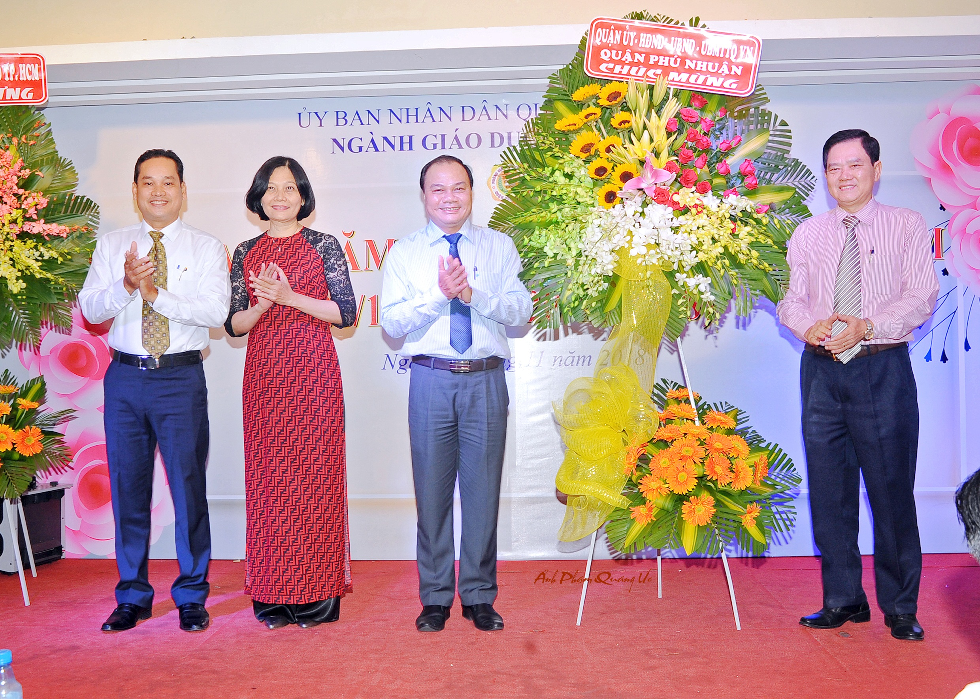
LỄ KỶ NIỆM 36 NĂM NGÀY NHÀ GIÁO VIỆT NAM 20/11

Vào lúc 15h00’ ngày 16/11/2018, tại Trung tâm Hội nghị Phú Nhuận Plaza, Phòng Giáo dục và Đào tạo đã tổ chức Lễ kỷ niệm 36 năm ngày Nhà giáo Việt Nam 20/11.

Tham dự buổi lễ có sự hiện diện của:
- Ông Trần Nguyên Thục – Trưởng phòng Chính trị - tư tưởng Sở Giáo dục và Đào tạo TP.HCM;
- Ông Huỳnh Đăng Linh – Phó Bí thư thường trực quận ủy Phú Nhuận;
- Bà Nguyễn Thị Ánh Nguyệt – Phó Bí thư quận ủy, Chủ tịch UBND quận Phú Nhuận;
- Ông Phạm Công Nghĩa – Nguyên Bí thư quận ủy, nguyên Chủ tịch UBND quận Phú Nhuận;
- Bà Thái Thị Ngọc Dung – Nguyên Phó Bí thư thường trực quận ủy;
- Bà Trần Thị Hóa – Nguyên Phó Bí thư, Phó Chủ tịch thường trực HĐND quận;
- Ông Nguyễn Đông Tùng – Ủy viên Ban thường vụ, Phó Chủ tịch UBND quậnPhú Nhuận;
- Bà Hà Thanh Hương – Trưởng ban Tuyên giáo quận ủy, Giám đốc trung tâm Bồi dưỡng chính trị quận Phú Nhuận;
- Ông Nguyễn Tiến Mãnh - UVBTV quận ủy, Chủ tịch UBMTTQVN quận;
- Bà Trần Thị Mai Lý – Phó Chủ tịch HĐND quận Phú Nhuận;
- Bà Nguyễn Thị Kim Dung – Ủy viên Ban Thường vụ, Nguyên Trưởng ban tổ chức quận ủy;
- Ông Nguyễn Quốc Đởm – QUV, Phó Chủ tịch UBMTTQVN quận Phú Nhuận;
- Bà Lê Thị Tường Khanh – Nguyên Ủy viên Ban thường vụ, Trưởng ban tổ chức quận ủy.
Cùng các ông bà đại diện 15 phường trong địa bàn quận.
Về phía Phòng Giáo dục và Đào tạo có sự hiện diện của:
- Ông Nguyễn Thế Vinh - Nguyên Trưởng phòng Giáo dục và Đào tạo quận Phú Nhuận;
- Ông Ninh Văn Bình – Nhà giáo ưu tú, nguyên Trưởng phòng Giáo dục và Đào tạo quận Phú Nhuận;
- Bà Nguyễn Thị Minh Nguyệt – Nguyên Phó phòng Giáo dục và Đào tạo quận Phú Nhuận;
- Bà Võ Thị Tố Nga – Nguyên Phó phòng Giáo dục và Đào tạo quận Phú Nhuận;
- Bà Trần Kim Lập - Nguyên Phó phòng Giáo dục và Đào tạo quận Phú Nhuận;
- Ông Võ Cao Long – Quận ủy viên, Nhà giáo ưu tú, Trưởng phòng Giáo dục
Buổi lễ diễn ra trong không khí vui tươi với những bài hát về thầy cô của giáo viên và các em học sinh.
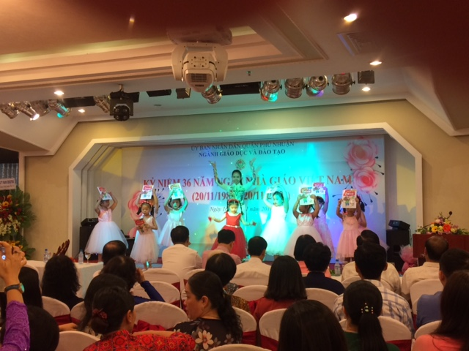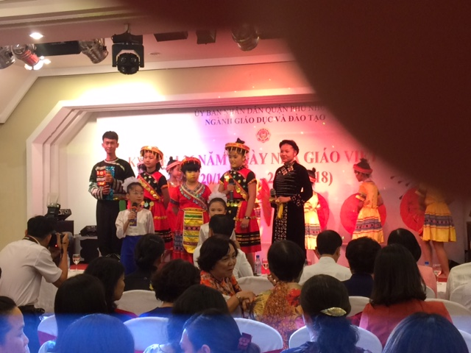

Truyền thống “uống nước nhớ nguồn”, “tôn sư trọng đạo” từ lâu đã được xã hội ta tôn vinh đối với đội ngũ các thầy cô giáo, có thể kể đến như thầy Chu Văn An, thầy Võ Trường Toản, thầy Nguyễn Tất Thành,…Năm nay, nhân kỷ niệm 36 năm ngày Nhà giáo Việt Nam, ông Võ Cao Long đã xúc động khi nói về Chủ tịch Hồ Chí Minh – người thầy giáo tiêu biểu nhất, anh hùng giải phóng dân tộc, danh nhân văn hóa thế giới. Quá trình từ nhà giáo yêu nước Nguyễn Tất Thành đến người Cộng sản Nguyễn Ái Quốc - Chủ tịch Hồ Chí Minh chính là quá trình phấn đấu không mệt mỏi”. Bài học về những nét đẹp của truyền thống nhà giáo Việt Nam qua tấm gương Chủ tịch Hồ Chí Minh đã luôn luôn giúp cho các thế hệ nhà giáo tu dưỡng rèn luyện, phấn đấu hết mình cho sự nghiệp cao cả mà từ ngàn xưa luôn được nhân dân ta tôn vinh kính trọng. Quán triệt tinh thần Nghị quyết 29 về “Đổi mới căn bản, toàn diện Giáo dục và Đào tạo, đáp ứng yêu cầu công nghiệp hóa, hiện đại hóa trong điều kiện kinh tế thị trường định hướng XHCN và hội nhập quốc tế”, Nghị quyết số 17-NQ/QU ngày 30 tháng 10 năm 2018 của quận ủy về lãnh đạo thực hiện Cuộc vận động “Người dân thành phố Hồ Chí Minh không xả rác ra đường và kênh rạch, vì thành phố sạch và giảm ngập nước” trên địa bàn quận Phú Nhuận đến năm 2020. Bên cạnh đó được sự quan tâm của Quận ủy, HĐND, UBND, UBMTTQVN quận, nền giáo dục quận nhà cũng đã được những thành tích cao: toàn quận có 15 trường chuẩn quốc gia, 18 trường đạt kiểm định chất lượng giáo dục, 07 giáo viên đạt giải thưởng Võ Trường Toản, 43 giáo viên đạt danh hiệu Nhà giáo trẻ tiêu biểu cấp quận, 15 giáo viên đạt danh hiệu Nhà giáo trẻ tiêu biểu cấp thành phố. Các giải thưởng của học sinh với 65 học sinh giỏi cấp thành phố ở các bộ môn văn hóa và 95 huân chương đối với hoạt động thể dục thể thao.
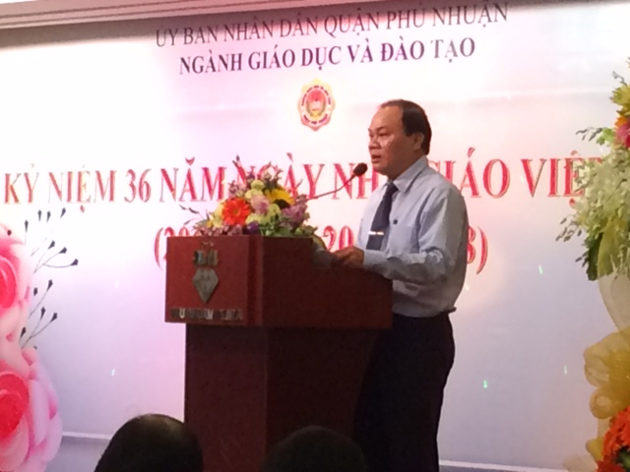
Phát biểu chỉ đạo tại Hội nghị, ông Nguyễn Đông Tùng đề nghị các nhà giáo thực hiện tốt công tác giảng dạy gắn với việc học tập và làm theo tư tưởng, đạo đức, phong cách Hồ Chí Minh. Từ đó nhân rộng việc xây dựng trường học tiên tiến, hiện đại, đẩy mạnh phong trào thi đua dạy tốt – học tốt, phát huy năng lực sáng tạo của học sinh, việc đổi mới kiểm tra đánh giá trong dạy học đạt hiệu quả cao, nhận được sự tín nhiệm của đông đảo phụ huynh. Trong năm học này và những năm tiếp theo, ngành giáo dục tiếp tục quán triệt Nghị quyết 29, Nghị quyết 44 và Chỉ thị 16 về đổi mới chương trình, sách giáo khoa giáo dục phổ thông, tăng cường giáo dục tư tưởng, đạo đức, lối sống, kỹ năng sống. Lãnh đạo quận luôn thấu hiểu và quan tâm đến những khó khăn, trăn trở của người thầy trước áp lực của xã hội, của nghề nghiệp; mong muốn các thầy cô hãy luôn tâm huyết với nghề, truyền thụ không chỉ tri thức mà đem cả tấm lòng yêu thương đối với thế hệ trẻ, góp phần xây dựng “Trường học thân thiện, học sinh tích cực”.
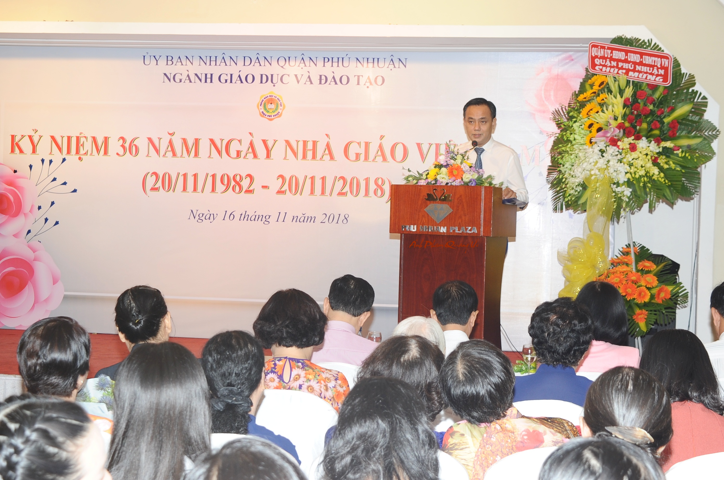
Bà Đỗ Thị Mai Hoa – Hiệu trưởng MNSC 17 chia sẻ về lý do đến với nghề xuất phát từ lòng yêu trẻ. Trong quá trình công tác, nhận thức về trách nhiệm nặng nề nhưng đầy vinh dự cùng với sự quan tâm của các cấp lãnh đạo, bản thân người Hiệu trưởng càng hun đúc thêm lòng yêu nghề và có sự đầu tư, chăm chút hơn về lĩnh vực chuyên môn.
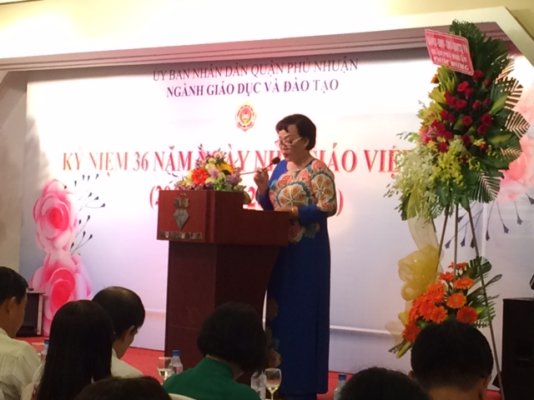

Ngành Giáo dục cũng đã tổ chức thăm và tặng quà cho các cán bộ, giáo viên hưu trí neo đơn, khó khăn; các giáo viên dạy trẻ hòa nhập – khuyết tật, giáo viên người dân tộc với 252 suất, tổng số tiền gần 90 triệu đồng.
Cuối cùng là phần tặng hoa và quà cho các đơn vị đạt Cờ thi đua xuất sắc của thành phố, 07 giáo viên đạt giải Võ Trường Toản, 15 Nhà giáo trẻ tiêu biểu cấp thành phố, trao giải các hoạt động, phong trào thể dục thể thao; chăm lo và tặng quà cho giáo viên hưu trí có hoàn cảnh khó khăn, giáo viên trường Chuyên biệt Niềm tin với 287 suất; thăm hỏi và tặng quà cho 24 Nhà giáo ưu tú./.

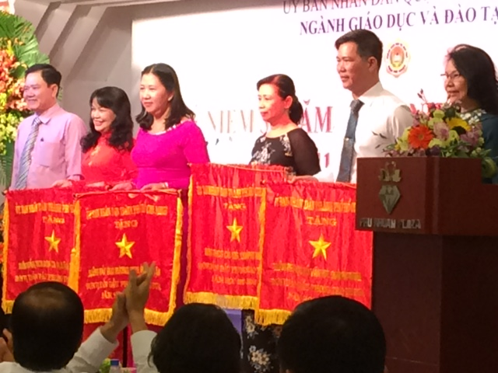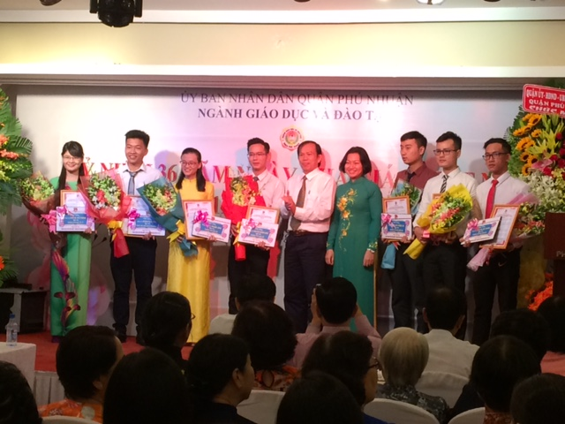

Minh Nguyệt

